http://www.eleftheriaonline.gr/oikonomia/tourismos/item/32160-rwsoi-messinia

Σάββατο, 04 Ιανουαρίου 2014 11:28

Ρωσικό ενδιαφέρον με προοπτικές για τη Μεσσηνία
Γράφτηκε από την ΕΛΕΥΘΕΡΙΑ Online
- ΕΛΕΥΘΕΡΙΑ
- NOTOSPORT
- Εκτύπωση
- E-mail
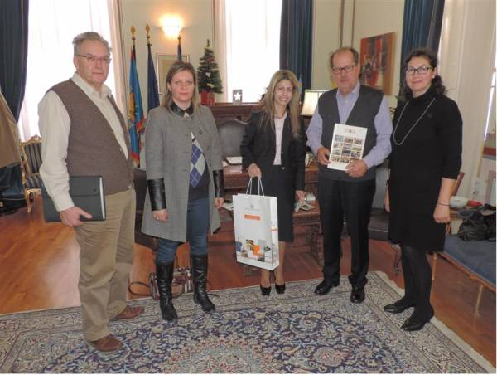

Ρωσικό ενδιαφέρον για τη Μεσσηνία καταγράφεται το τελευταίο διάστημα. Χθες το Δημαρχείο Καλαμάτας επισκέφθηκε η Θεοδώρα Γιαννίτση, διευθύντρια του Ελληνικού Πολιτιστικού Κέντρου Μόσχας και συναντήθηκε με το δήμαρχο και στελέχη του δήμου.
Η κ. Γιαννίτση που κατάγεται από την περιοχή μας, ανέφερε πως υπάρχει έντονο ενδιαφέρον στη Μόσχα για ελληνικές σπουδές, ενημερώνοντας ότι αυτή τη στιγμή μαθαίνουν την ελληνική γλώσσα γύρω στα 1.500 άτομα. Διοργανώνονται, επίσης, κινηματογραφική εβδομάδα, συναυλίες (πρόσφατα με το Γιάννη Κότσιρα) και γευσιγνωσίες ελληνικών αγροδιατροφικών προϊόντων.
Πληροφόρησε, ακόμη, το δήμαρχο ότι γνωστό ρωσικό θέατρο με επιφανείς ηθοποιούς θα ανεβάσει την τραγωδία "Αντιγόνη", με πρεμιέρα στις 22 Φεβρουαρίου και πρότεινε η παράσταση να παιχθεί στην Καλαμάτα και στην Costa Navarino.

Ο κ. Νίκας εξέφρασε τη χαρά του για το ρωσικό ενδιαφέρον στην περιοχή μας, που προστίθεται στις διακοπές 1.000 παιδιών από τη Ρωσία στην Καλαμάτα το ερχόμενο καλοκαίρι. Ενημέρωσε πως θα είναι στη διάθεσή τους η κεντρική πλατεία και το Μέγαρο Χορού για πολιτιστικές - πνευματικές εκδηλώσεις και ανέφερε ότι ο δήμος αναμένει την κατάθεση επίσημης πρότασης σχετικά με το ανέβασμα της "Αντιγόνης" στην Καλαμάτα.Διαβάστε το άρθρο στην ΕΛΕΥΘΕΡΙΑ http://www.eleftheriaonline.gr/oikonomia/tourismos/item/32160-rwsoi-messinia

